Räubertabak
Starker Tobak aus unserer Heimat
Annette Eiden

lautet der Titel der aktuellen Sonderausstellung des Hunsrücker Holzmuseums in Morbach-Weiperath, die sich mit der Geschichte des Tabaks befasst und dabei schwerpunktmäßig dessen Anbau, Verbreitung und Verarbeitung im Huns-rück und der Wittlicher Senke beleuchtet. Eröffnet im April 2019, ist die Ausstellung coronabedingt bis zum 01. Januar 2022 verlängert worden.
Flyer zur Sonderausstellung des Hunsrücker Holzmuseums. Kuratorin: Annette Eiden. (Foto: A. Eiden)
Not macht erfinderisch. Will sagen, wenn es an Elementarem mangelt, braucht man gute Ideen. Das galt seit Generationen für den Hunsrücker, der, an Mangel jedweder Art gewohnt, sich oft zu helfen wusste: Noch gebeutelt von den kriegerischen Auseinandersetzungen in Europa, brach 1815 der Vulkan Tambora auf der indonesischen Insel Sumbawa aus, um in der Folge den Himmel weltweit mit Asche zu verdunkeln. Einsetzender Regen und fehlendes Sonnenlicht führten global, so auch im Hunsrück, zu Missernten. Verschärfend hinzu kamen die Auswirkungen der Realerbteilung. Ständiges Teilen der Ackerflächen führte zu kleinsten Parzellen, die nur noch wenige Familien ernähren konnten. Daneben erschwerten zahlreiche neue
Gesetzeserlasse das Überleben der einfachen Bevölkerung (Verbot der Eichelmast, Brennholzsammeln etc.) zusätzlich, was letzten Endes in einer Auswanderungswelle, u.a. nach Brasilien, mündete.
Dennoch: dem Hunsrücker kann ein unbändiger Überlebenswille bescheinigt werden, gibt es doch einige überlieferte Einfälle, wie sich ein Zubrot verdienen ließ. Das zeigt sich am Beispiel der „Einmannsäge“, die der „Kostisch Pitt“ aus Bischofsdhron um 1870 konzipierte, um mobiles Lohnsägen zu ermöglichen. Ein innovatives, sehr praktisches Indiz für „Hunsrücker Erfindergeist“.
Zu sehen und auszuprobieren in der Dauerausstellung des Hunsrücker Holzmuseums.
Eine andere Art von „Erfindung“ könnte man das Etablieren eines gänzlich neuen Gewerbezweiges im Hunsrück nennen. So gründet Philipp Herlach im Jahre 1830 die erste (uns bekannte) Tabakspinnerei in Morbach am heutigen Oberen Markt. Über ein Jahrhundert bot das kleine Unternehmen den Menschen ein Auskommen. Besonders galt dies für Frauen, die die leichteren Tätigkeiten oft in Heimarbeit ausführten.
Bekannt sind uns fünf weitere namhafte Betriebe, wie die Tabakspinnerei Merten, Trilsbach, Brück und die Brüder Ernst und August Mettler. Josef Mettler, Hans Georg Mettler und Franz Brück schlossen ihre Spinnereien erst, als der Staat Mitte der 1950er Jahre damit begann, eine Abfindung bei Aufgabe des Betriebes zu zahlen. Durch die weltweit günstiger produzierenden Großhersteller, der Vormarsch der Zigarette und drückende Steuerlasten erwie-

1

sen sich die kleinen Firmen als unrentabel. Erneut war man gezwungen, sein Brot auf andere Weise zu verdienen.
So sei hier Josef Mettler genannt, der stattdessen einen Lebensmittelgroßhandel, heute überregional als „Mettler Servicebund GmbH & Co. KG“ bekannt, gegründet hat. Des weiteren ist Hans Georg Mettler zu nennen, der 1957 in Morbach den Grundstein für das nun weltweit agierende Unternehmen „Papier Mettler KG“ gelegt hat. Die Umstellung erfolgte jeweils parallel zur Tabakproduktion.
Schriftliche Quellen bestätigen, dass es zu Beginn des 19. Jahrhunderts neben Wittlich u.a. am Niederrhein, in Bad Kreuznach, Bad Sobernheim, Herrstein im Hunsrück, Zell an der Mosel, Bernkastel und Trier Tabak verarbeitende Betriebe gab. Die unvollständige Aufzählung macht deutlich, dass der Tabakanbau und dessen Verarbeitung damals weit verbreitet und das Rauchen beliebt war!
Selbst wenn man zunächst noch kein passendes Verb dafür gefunden hatte. So sprachen die Europäer zunächst vom „Tabaksaufen“, „Einschlürfen“ oder auch „Tabaktrinken“, wie im nachfolgenden Text zu lesen ist.
Angebaut wurde die empfindliche Tabakpflanze in der Pfalz sowie in der Wittlicher Senke. Der Anbau von Tabak als Sonderkultur wird hier erstmals 1709 aktenkundig als ein Gödert Schwertfeger aus Flußbach durch Rauchen einen Brand verursacht hatte und als Buße einen Reichsthaler zahlen musste. Das Kloster Springiersbach erließ ein Jahr später das Gebot, dass das „tabakstrinken bei Poen (=Strafe) ... ver-botten“ sei.1
Für das Jahr 1747 sind mehrere Tabakspinner innerhalb des Stadtgebietes von Wittlich belegt. Für das 19. Jahrhundert lassen sich in Wittlich mehrere „Tabakfab-
riken“ nachweisen, von denen keine bis in unsere Zeit überlebt hat. Lediglich die Firma Neuerburg aus Wittlich, deren Eintrag ins Handelsregister 1866 erfolgte und aus der sich später eine Zweigstelle in Zell und Trier entwickelte, wurde zunächst von Reynolds Tobacco und später von JTI in Trier übernommen. Der Betrieb gehört heute zu den fünf größten Tabakkonzernen, die den Weltmarkt dominieren.
In Morbach haben die Tabakspinner-pioniere ihr Handwerk bald sehr gut beherrscht. Etliche Rezepturen, die dem Gusto der Kunden entsprachen, ließen die Morbacher Tabakprodukte schnell überregional bekannt werden. Ohne chemische Zusatzstoffe, wie heute üblich, mischte man die gehüteten Rezepturen aus Tabaksorten verschiedener Herkunft, die mit einer „Soße“ aus Zutaten wie Lakritz, Honig etc. „verfeinert“ werden konnten. Der Tabak kam neben der Pfalz und der Wittlicher Senke auch aus Übersee. Je nach Herkunft zeigten die Blätter unterschiedliche Färbung, Verarbeitungs- und Geschmacks-eigenschaften. Manche eigneten sich nur als „Füllung“, andere umwickelten den Tabakstrang oder die Zigarre als Deckblatt. Letzteres musste von besonderer Qualität sein. Nach der Überlieferung2 kamen beim Rolltabak in Morbach überwiegend die Blätter der Wittlicher Tabakbauern als Deckblatt infrage. Bekannt waren die Morbacher Tabakprodukte vor allem für den weit über den Hunsrück bis ins Ruhrgebiet begehrten Rolltabak, den sog. „Morbacher Strollen“. Ein erhaltenes Exemplar wie in der Anzeige der Firma August Mettler abgebildet, ist in der Ausstellung zu bestaunen. Der auf einer Rolle aufge-wickelte Tabakstrang konnte je nach Kundenwunsch und Geldbeutel in verschie-dene Längen geschnitten werden. Auch die Wittlicher Manufakturen stellten Rolltabak her, der als „Wittlicher Strang“ gehandelt wurde. Besonders gefragt war

2

der Rolltabak aus Morbach und Wittlich im Bergbau: Da in den Stollen kein Feuer entzündet werden durfte, blieb nur, den Tabak zu kauen (priemen). Erst zu Hause konnte man vom Strang erneut ein frisches Stück abschneiden, um es dann „gerriwelt“ in der Pfeife zu rauchen.
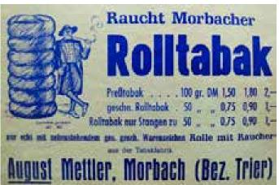
Um 1940 wirbt die Firma August Mettler in Morbach mit dem Rolltabak in ihrem Logo.
(Foto: Annette Eiden)
Interessant sind die Tabakmischungen, die Josef Mettler, Sohn von August Mettler, dessen Betrieb in der Hebegasse in Mor-bach ansässig war, der Autorin persönlich aufschrieb. Diese können in der Ausstellung nachgelesen werden. Er war es auch, der zahlreiche farbige Spitztüten, in denen der lose Tabak (Fein- und Krüllschnitt) verkauft wurde, extra vom Hausspeicher holen ließ, um sie nach Jahrzehnten in der Ausstellung zeigen zu können. Als junger Mann hatte er das Handwerk des Zigarrenmachers in Westfalen erlernt. Weitere Original-verpackungen aus dem Unternehmen, teilweise mit noch unberührtem Inhalt, sind ausgestellt.
Nicht weniger erfolgreich war sein Mitbewerber Peter Brück, der seine 1932 erweiterte „Fabrik“ in unmittelbarer Nähe angesiedelt hatte. In der Bahnhofstraße entwickelte sein Sohn Franz äußerst geschickt ein Produkt, das über Jahre ein Verkaufsschlager blieb. Vermutlich nicht nur wegen seines guten Geschmacks,
sondern wohl auch oder besonders, weil Brück früh die Gesetze des Marketings
verstand und sich diese zu eigen machen wusste.
Als 1958 an Originalschauplätzen im Hunsrück, u.a. in Merscheid und an der Burgruine Baldenau bei Hundheim der Film „Schinderhannes“ mit Curd Jürgens und Maria Schell gedreht wurde, erkannte er die Gunst der Stunde. Er wandte sich an das Stadtarchiv in Mainz, um zukünftig die Unterschrift des berühmten Räuberhauptmannes Johannes Bückler, genannt „Schinderhannes“, auf seinen Tabakverpackungen abdrucken zu dürfen.
Die Idee zum „Räubertabak“ war geboren. Ein auffälliges, einprägsames LOGO mit der Silhouette des Räubers prägte fortan die Vorderseite der Verpackung, die im Original im Museum zu bewundern ist. Das verwegen anmutende holzschnittartige Bild erweckt genau die Eigenschaften, die sich ein großer Tabakkonzern mit dem „Marlboro Man“ seit 1954 ebenfalls über Jahrzehnte erfolgreich zunutze gemacht hat. Als Symbol von Männlichkeit und Freiheit, verbunden mit einem unabhängigen Lebensstil, „träumten“ sich die männlichen Konsumenten in die Rolle des kühnen Vorbildes.
Auf der Rückseite der Verpackung fand der Käufer eine weitere Animation, denn dort war zu lesen: „Langfaserig, würzig, mild für Zigarette und Pfeife. Garantiert kein Raucherhusten“.
Dass der Tabak und dessen Verarbeitung im Hunsrück namhaften Künstlern als Sujet durchaus wert erschien, zeigen zwei eindrucksvolle Gemälde des Morbacher Malers Wilhelm Terwei. 1924 entstand das Gemälde: „Blick in die Tabakspinnerei Herlach“ in Morbach. Es zeigt die Herstellung des Rolltabaks an einer sogenannten „Spinnmaschine“, an der sich zwei Personen gegenübersitzen, um zum einen die Blätter in die Maschine einzulegen und

zum anderen diese in den sich drehenden Strang einzuflechten. Frisch restauriert ist es im Original in der Ausstellung zu bewundern. Das zweite Gemälde Terweis entstand 1936. Man blickt direkt ins Geschehen der kleinen Tabakfabrik des Bernhard Felzen in Wittlich, der seinen Betrieb um 1920 in der Oberen Kordel gründete. Dargestellt ist das Wickeln der Zigarren von Hand an speziellen Tischen. Es ist im Großformat in der Ausstellung mit all seinen interessanten Details zu entdecken. (Original: Stiftung Stadt Wittlich)
Ein weiterer namhafter Künstler, der Bildhauer Klaus Rothe, verarbeitete die Tabakernte als Sgraffito an der Hauswand der ehemaligen Tabakspinnerei von Hans Georg Mettler in Morbach.
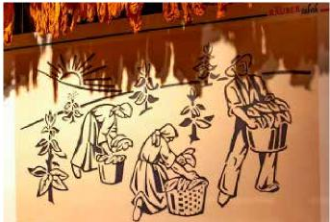
Die Tabakernte. Sgrafitto von Klaus Rothe.
(Foto: Lothar Franz, Morbach)
Der Sohn von Ernst Mettler führte seinen Betrieb bis 1960 in der Birkenfelderstraße. Ebenfalls als Großformat wird das Motiv in unserer Ausstellung von luftgetrockneten Tabakblättern aus der Wittlicher Ernte von 2018 begleitet. Traditionell mit der langen Nadel durch die Blattrippe gestochen und wieder auf Hanfschnüre aufgefädelt, hat sich Inge Thetard aus Wittlich-Dorf dieser mühsamen Arbeit noch einmal gewidmet. Sie gehört 2018 mit ihrem Kollegen Carlo Bauer zu den beiden letzten, noch verbliebenen Anbaubetrieben der Wittli-cher Senke.

e dunkelbraun gefärbten, luftgetrockneten Blätter weisen auf den einst sehr zeitintensiven Tabakanbau in Wittlich hin, den man daher besonders kinderreichen Familien empfahl.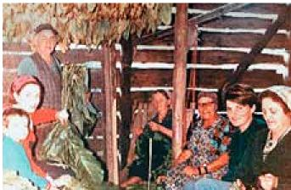
Familie Bauer aus Neuerburg mit Familie und zwei Erntehelferinnen aus dem Nachbarort beim Auffädeln der Tabakblätter um 1965. (Foto: Privat)
Bei der früheren reinen Handarbeit waren etwa 600 bis 800 Arbeitsstunden pro Morgen (1/4 ha) nötig. Auf das Säen der feinkörnigen Tabaksamen mit einem Tausendkorngewicht von 0,1 Gramm im Mistbeet ab dem 19. März folgte das Pikieren der Pflänzchen im Garten und deren Auspflanzen auf dem Feld nach den „Eisheiligen“. Anhäufeln, Geizen, Köpfen der Blüten und später der Kampf gegen die Blauschimmelkrankheit als Vorarbeit zur eigentlichen Ernte dokumentieren im Ansatz den mühevollen Prozess des Kultivierens einer „Pflanzendiva“.
Nur das spezielle Mikroklima in Teilen der Wittlicher Senke mit einer Temperatur von 8,7 Grad Celsius im Jahresdurchschnitt sowie dem lehmig, sandigen Boden lässt die dekorative, rosa blühende Pflanze, die Kolumbus einst aus Amerika mitbrachte, überhaupt gedeihen. Damit die abgeernteten, aufgefädelten Blätter gut trocknen konnten, errichteten die Bauern an ihren Häusern Anbauten. Im Erdgeschoss aus Stein bestehen die aufgehenden Geschosse überwiegend aus luftigen, offenen Holzkonstruktionen. Holzlamellen außen hielten den Regen ab, während ungehindert Luft durch das Gebäude hindurch streichen konnte. Später sind auch Trockenschuppen aus lückenhaft gemauerten Schwemmsteinen zu finden. Das Aufhängen der langen Schnüre mit den großen Tabakblättern in „luftiger“ Höhe

4

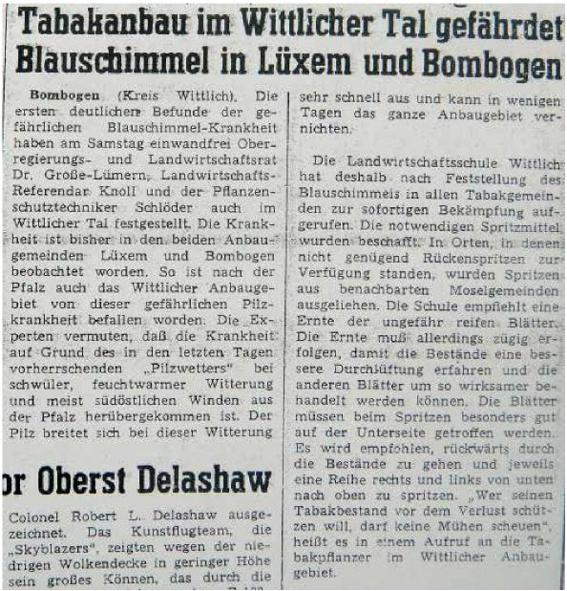
Bericht über die Blauschimmel-krankheit, Trierer Landzeitung, August 1960
(Foto: Kreisarchiv Bernkastel-Wittlich)

erforderte ebenfalls viel Geschick. Um den Kleinstbauern, die neben dem Fehlen finanzieller Möglichkeiten auch nicht genügend Platz zur Verfügung hatten, dennoch den Verkauf einer bescheidenen eigenen Ernte zu ermöglichen, errichteten einige Gemeinden um Wittlich, wie Lüxem, Neuerburg und Bombogen ab 1950 große, hohe Trockenschuppen. Darin konnte man Abteile mieten, um die kleine Ernte aufzuhängen. Bis heute steht ein solcher Trockenschuppen gut erhalten und sichtbar an der Hauptstraße in Wittlich Bombogen, in dessen oberes Geschoss der Betrachter am Ende des musealen Ausstellungsweges einen eindrucksvollen Einblick erhält. Wenig erstaunlich, dass sich die Besucher vor diesem imposanten Hintergrund gerne ablichten lassen.
Zudem stellt das Gebäude ein Beispiel für eine gelungene Umnutzung dar. Während das Erdgeschoss heute als Bürgerhaus dient, blieben die oberen Etagen weitgehend im Originalzustand als Lagerfläche erhalten. Zum Trocknen hat es ausgedient. Die Blätter werden heute innerhalb weniger Tage in Heißluftcontainern direkt auf dem Hof getrocknet, während dieser Vorgang in den Schuppen rund drei Monate in Anspruch nahm. Allerdings ist nur die Sorte „Virgin“ aus Amerika, die in Wittlich seit 1985 verstärkt angebaut wird, zur Containertrocknung geeignet. Die Sorten wie etwa „Badischer Geudertheimer“, die vor 1985 in Wittlich kultiviert wurden, müssten noch immer luftgetrocknet werden.
Seit Ende der 1960er Jahre wurde das Einreihen der Blätter und später die Ernte ver-

5

mehrt durch Maschinen unterstützt. Das hat sich erneut geändert, erbringt doch nur das händische Abernten der Blätter von unten nach oben die Qualität, die die Händler derzeit wieder schätzen.
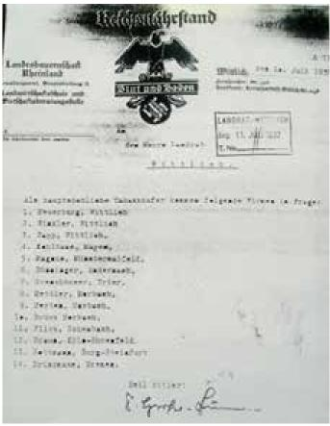
Liste von Tabakhändlern in der Region und in Deutschland 1937. (Original: Kreisarchiv Bernkastel-Wittlich,
Foto: Annette Eiden)
Und kam der Tabak einst aus der weiten Welt in unsere Heimat, ging er bis 2020 von hier aus wieder zurück in die Welt! Eine Shisha-Pfeife von 1907 lässt den Besucher staunen, ist sie doch ein eher unerwartetes Symbol für diesen Kreislauf: der Tabak aus der Wittlicher Senke ist aufgrund seiner Qualität (geringer Nikotingehalt, milder Geschmack) und Farbeigenschaften heute in Ägypten zum Rauchen in diesen Pfeifen sehr begehrt!
Der Wittlicher Klimawandel
Vermutlich waren es aus Frankreich geflohene Hugenotten, die im milden Klima der Pfalz um 1573 den ersten deutschen Tabak anbauten. 100 Jahre später hatte sich die Tabakkultur im gesamten kurpfälzischen
Rheingebiet ausgebreitet und Mitte des 18. Jahrhunderts stellten einige Kleinbauern im Wittlicher Tal auf Tabak um. Seinen Höhepunkt erreichte der Tabakanbau zu Beginn des deutschen Kaiserreiches. Mitte des 20. Jahrhunderts entfiel der gesetzlich verordnete Beimischungszwang deutscher Tabake, die Stundenlöhne stiegen und Arbeitskräftemangel wuchs, sodass der Tabakanbau stark zurückging. Als 2010 die EU-Zuschüsse für den Tabakanbau entfielen, stellten noch einmal viele Tabakbauern auf andere Produkte um. 3
Nun hat sich das zurückliegende Jahr 2020 als neuerliches Schicksalsjahr für den Wittlicher Tabakanbau erwiesen.
Erinnern sich die Landwirte an das Jahr 1976 mit einer mittleren Jahresdurch-schnittstemperatur von 9,2 Grad Celsius (DWD) als sehr trocken, wie auch der Sommer und Herbst 2018, schlug jedoch das Jahr 2020 „dem Fass den Boden aus“. So drastisch formuliert es Carlo Bauer aus Neuerburg. Laut dem Deutschen Wetterdienst ist das Jahr 2020 das wärmste Jahr in Rheinland-Pfalz seit Beginn der Wetteraufzeichnung 1881 mit einer mittleren Jahrestemperatur von 11 Grad Celsius.
Er und Inge Thetard aus Dorf sind die letzten verbliebenen Tabakanbaubetriebe von einst 660 Betrieben in und um Wittlich im Jahr 1850, wie auf der Homepage der Stadt Wittlich nachzulesen ist. Zum Vergleich: Wurden 1827 in der Wittlicher Senke 2740 Morgen (685 ha) Tabak gepflanzt, schwankte die Anbaufläche aufgrund staatlicher Regularien, Arbeitskräftemangel, Preisschwankungen sowie von Umwelteinflüssen immer wieder, um 1968 auf 6,30 ha abzusinken und fast gänzlich zum Erliegen zu kommen. Unter der Federführung des Direktors der landwirtschaftlichen Beratungsstelle, Herrn Werner Praeder, gelang es um 1970, u.a. eine Kooperation mit der Firma Reemtsma abzuschließen, sodass dann nach weiteren Vertrags- und Preisverhandlungen wieder
21 Tabakbaubauern
insgesamt 14,03 ha Tabak anpflanzten. Zudem gab Praeder neu gewonnene Erkenntnisse zur Verbesserung der Anbaumethoden an die Tabakbauern weiter und organisierte informative Betriebs-besichtigungen, um erneut einen lohnens-werten Anbau zu unterstützen. Zwischen 2018 und 2020 bestellten die Betriebe Thetard und Bauer zusammen noch etwa eine Fläche von ca. 55 ha. Beide hätten auch 2021 wieder Tabak angebaut, litte die regionale Landwirtschaft nicht seit Jahren unter dem Klimawandel. Nicht nur fehlende Niederschläge im Sommer, sondern auch das Ausbleiben von Feuchte aus der Schneeschmelze führten nach etlichen niederschlagsarmen Jahren in 2020 zu einer für den Tabak nicht mehr kompensierbaren Trockenheit. Hinzu kommt der Mangel an Erntehelfern aus z.B. Polen, Ungarn und Rumänien, die über Jahre hinweg eine fast selbstverständliche tragende Säule für die (Tabak-) Ernte gewesen sind. Sie bleiben zunehmend in ihren Heimatländern, denn auch dort ist das Lohnniveau sowie die Zahl der Arbeitsplätze gestiegen, sodass eine wochenlange Abwesenheit von den Familien für diese Menschen keine Option mehr ist. Als Konsequenz hat Inge Thetard seit diesem Jahr den Tabakanbau komplett eingestellt; Carlo Bauer hat ebenfalls keine Pflanzen ausgebracht, möchte sich jedoch vorbehalten, es vielleicht im kommenden Jahr noch einmal zu versuchen. Fakt ist jedoch, dass seit den ersten ernst zu nehmenden Anpflanzungen in Wittlich Mitte des 18. Jahrhunderts nun eine Unterbrechung dieser Tradition in 2021 eingetreten ist.
Ob es 2022 wieder weitergeht?

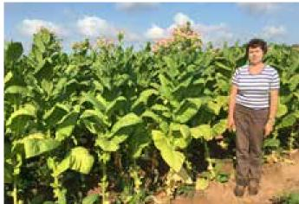
Inge Thetard im August 2018 während der Tabakernte in Wittlich-Dorf. (Foto: Annette Eiden)
Ganz aktuell ist im Trierischen Volksfreund zu lesen (Artikel im Mai 2021) über ein „tabakfreies“ Deutschland, dass Fachleute erneut eine Erhöhung der Tabaksteuer um 10% jährlich fordern, um eine abschreckende Wirkung über den Preis zu erzielen. Zusätzlich solle die Tabakwerbung gänzlich verboten werden. Es bleibt abzuwarten, welche Konsequenzen das für den Verbraucher zeitigt.
Dass das Thema Tabak in unserer Region vielfältig betrachtet werden kann, zeigt die Sonderausstellung im Hunsrücker Holzmuseum, die noch viel mehr an Überraschendem zu bieten hat. Fühlen Sie sich angesprochen und eingeladen, unsere Ausstellung noch bis Jahresende zu besuchen. Hier erfahren Sie u.a. etwas über das Pfeifenbacken in Zemmer und Speicher oder was es mit den Raucherstühlen auf sich hatte.
Nach Anmeldung sind Führungen möglich. Auch außerhalb der Öffnungszeiten. Bitte beachten Sie die Homepage des Hunsrü-cker Holzmuseums, um sich über die aktuelle Situation zu informieren.

